.

Консультация для родителей

Как знакомить детей с музыкой?
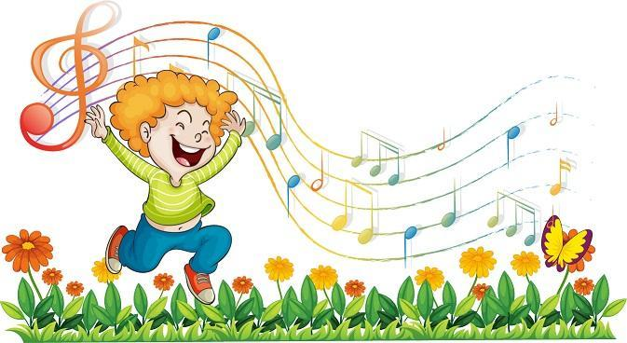
Музыка как любой другой продукт, учитывая ее разнообразие, не может быть одинаково полезна маленькому человечку. Так какую же музыку детям слушать необходимо, а какая музыка способна навредить. Есть несколько простых правил, следуя которым родители смогут избежать многих проблем.
1. Ставьте детям как можно чаще классическую музыку. Многочисленные эксперименты показали, что под музыку таких композиторов как Моцарт, Вивальди, Бетховен дети успокаиваются, хорошо засыпают!
2.Отбирайте музыкальные произведения с мелодичным и легким звучанием, без ярко выраженных ударных партий, так как они способны зомбировать психику ребенка.
3. Минимум низких частот. Соблюдайте это правило, так как, давно известно, что низкочастотные звуки способны влиять на психическое состояние человека не самым лучшим образом, тем более на психику ребенка.
4. Не включайте музыку громко! Если пренебречь этим правилом, ребенок может стать нервным, будет плохо спать, капризничать, ухудшится аппетит. Громкий звук травмирует нежную детскую нервную систему, а это может иметь крайне печальные последствия в будущем.
5. Ни в коем случае не позволяйте ребенку слушать музыку в наушниках! Слуховой аппарат устроен таким образом, что громкий звук наушников воздействует непосредственно на мозг человека, вызывая микросотрясения. «Звуковой шок» может иметь неприятные последствия даже для взрослого человека, а для ребенка тем более!
6. Не ставьте детям тяжелый рок и его разновидности, рейв, транс и клубную музыку - именно она способна нанести непоправимый урон детской психике!!!
7. Как можно чаще ставьте детям детские песни, пойте их вместе с ними.
8. При подборе музыкальный произведения для детей нужно учитывать время суток, когда ребенок будет слушать музыку. Если с утра можно ставить детские песни более зажигательные, бодрые и быстрые, то к вечеру настоятельно рекомендуем прослушивать медленные детские песенки и мелодии, постепенно переходя к колыбельным.
9. Прослушивание музыки у детей до 3-х лет должно занимать не более часа в сутки. После 3-х лет, можно постепенно увеличивать время прослушивания музыкальный произведений. Не забывайте ставить музыку, когда делаете с детьми зарядку или занимаетесь с ними физическими упражнениями.
10. Ходите с детьми на детские спектакли, в цирк, смотрите мультфильмы и детские фильмы, разучивайте и пойте с ними детские песни.
Таким образом, уважаемые родители, выполняя правила подбора музыки для ребенка дошкольного возраста, вы сможете помочь ребенку избежать вредного влияния музыки!
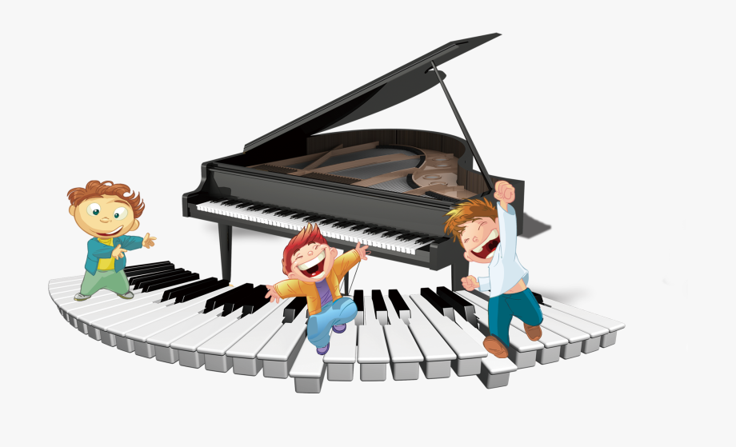
2022

